STO GODINA POVIJESTI UGOSTITELJSKO-TURISTIČKOG UČILIŠTA U ZAGREBU

Na drugom katu zgrade u Nikolićevoj ulici u Zagrebu (danas Teslina), 09.01.1917., te u nazočnosti brojnih uglednih osoba iz društvenog i političkog života, svečano je otvorena „Stručna škola gostioničarsko-kavanarskih naučnika“. Prigodnim govorom predsjednik školskog straješinstva Franjo Schmidt, između ostalog, u svom govoru naglašava: „…prva je na slavenskom Jugu, pa nek nam bude prava matica i rasadnica zdravih i obrazovanih elemenata…“. Jutarnji list s ponosom ističe kako je to „…prva slavenska škola te struke u Monarhiji“. Nastavu je te prve godine pohađalo samo 43 učenika (pikola) i školska godina trajala je samo 6 mjeseci.
Monografija Ugostiteljsko-turističkog učilišta u Zagrebu iz 2006. godine pod
Temelji programa ove škole postavljeni su 11. veljače 1914. kada je Kraljevska zemaljska vlada odobrila Ustrojni statut i Naučne osnove „Stručne škole za gostioničarsko-kavanarske naučnike u slobodnom i kraljevskom gradu Zagrebu“. Savez gostioničarsko-krčmarskih zadruga kraljevine Hrvatske i Slavonije u Zagrebu ovim je dokumentima ustrojio stručnu školu za naučnike svojih obrtnih grana.
Zbog Prvog svjetskog rata proći će još dvije godine u stvaranju materijalnih i kadrovskih preduvjeta za početak rada prve škole ugostiteljskog profila južnije od Beča.
Tijekom proteklog stoljeća ova škola je po broju učenika kontinuirano bila najveća u Republici Hrvatskoj, a nazive je često mijenjala što pokazuje sljedeća tabela:

GODINA | NAZIV ŠKOLE
1914.  1927.  1933.  1937.  1941.  1949.  1960.  1967.  1977.  1978.  1986.  1997.  1999. | STRUČNA ŠKOLA GOSTIONIČARSKO-KAVANARSKIH NAUČNIKA  STRUČNA ŠKOLA ZA GOSTIONIČARSKO-KAVANARSKE, SVRATIŠTARSKE I KUHARSKE NAUČNIKE  STRUČNA ŠKOLA UGOSTITELJSKIH STRUKA U ZAGREBU  STRUČNA KONOBARSKO-KUHARSKA ŠKOLA UDRUŽENJA UGOSTITELJA  STRUČNA ŠKOLA UČENIKA UGOSTITELJSKIH STRUKA  ŠKOLA UČENIKA U PRIVREDI UGOSTITELJSKE STRUKE  UGOSTITELJSKA ŠKOLA S PRAKTIČNOM OBUKOM  UGOSTITELJSKI ŠKOLSKI CENTAR  OBRAZOVNI CENTAR ZA UGOSTITELJSTVO, HOTELIJERSTVO I TURIZAM  UGOSTITELJSKO-HOTELIJERSKI OBRAZOVNI CENTAR  UGOSTITELJSKO-TURISTIČKA ŠKOLA - ZAGREB  UGOSTITELJSKA ŠKOLA U ZAGREBU  UGOSTITELJSKO-TURISTIČKO UČILIŠTE U ZAGREBU
Tabela ravnatelja ove škole od osnutka do danas:

RED. BROJ | IME I PREZIME | GODINA | UKUPNO  GODINA
1.  2.  3.  4.  5.  6.  7.  8.  9.  10.  11.  12.  13.  14.  15.  16. | STJEPAN DEBELJAK  ANTE GIVIDINI  SLAVKO POSAVEC  ELZA KOŠČAK  JELKA ROLIH  DOBRILA ŠVELEC  ZORA ŠNAJDAR  JELKA ROLIH  ĐURO BAŽULIĆ  IVAN TAJSL  JOSIP NOVAKOVIĆ  KATICA LANG  JURE KUPREŠAK  NADA STANIĆ  NEVENKA ŠPIRIĆ  MLADEN SMODLAKA | 1917. - 1940.  1940. - 1943.  1949.  1950. - 1952.  1952. - 1954.  1955.  1956.  1957. - 1967.  1967. - 1975.  1976. - 1980.  1980. - 1984.  1984. - 1991.  1991. - 2005.  2005. – 2012.  2013. – 2014.  2014. - danas | 23  3  1  3  2  1  1  10  9  5  4  7  14  7  1

PRIČA O NATKONOBARU FRANU HORVATU

Početkom dvadesetog stoljeća u Zagrebu je djelovalo Društvo hrvatskih konobara koje je okupljalo napredne ljude iz njihove profesije. Natkonobar Fran Horvat u početku je bio tajnik, a zatim i predsjednik Društva.
1910. godine u Karlovcu održan je kongres Zemaljskog saveza gostioničarsko-krčmarskih zadruga kraljevine Hrvatske i Slovenije. Na tom velikom i značajnom skupu Fran Horvat istupio je s apelom za osnivanje konobarske stručne škole. Pomanjkanje strukovnog obrazovanja bio je najveći problem i razlog da se ugostiteljstvo ne može podignuti na viši stupanj razvoja u odnosu na zapadne zemlje Europe. Delegat iz Lipika, za vrijeme čitanja Horvatova obrazloženja, povikao je da „- ne treba škole!“.
- „Naravno, dok imate ljude koji vam rade 18-20 sati dnevno skoro badava, ne treba vam škole.“ – hladnokrvno mu je odgovorio Fran Horvat i zbog toga bio isključen do kraja Kongresa.
Iduće, 1911. godine Fran u Konobarskom vjesniku piše prijevod prvog dijela „Nauka o serviranju“Adolfa Fr. Hessa –ondašnjeg ravnatelja bečke konobarske škole koji posvećuje blagorodnom gospodinu Franji A. Schmidtu, svratištaru, predsjedniku „Gostioničarskog saveza“, vijećniku trgovačko-obrtničke komore i pokrovitelju“Društva hrvatskih konobara u Zagrebu“.
Pet godina kasnije, Fran Horvat u novootvorenoj privatnoj stručnoj školi, postaje prvi učitelj predmeta „Nauka o serviranju“.

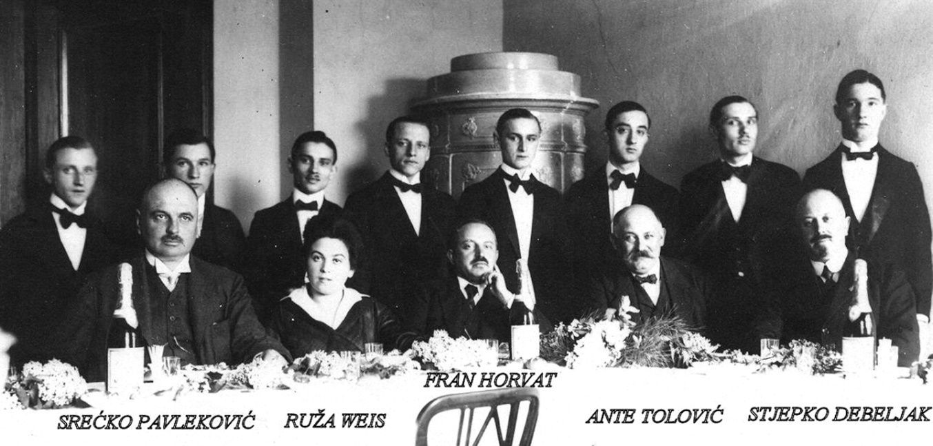

Fotografija I. nastavničkog vijeća i polaznika (picola) ove škole. Prvi s desna sjedi ravnatelj Stjepan Debeljak, a u sredini Fran Horvat.
Glavna knjiga i udžbenik po kojem su mladi naučnici, zvani još i „picolo“, stjecali znanje iz Nauka o serviranju bio je prijevod istoimene knjige A. F. Hessa.
Neke uzance iz te knjige danas djeluju arhaično i pomalo smiješno, ali suština ponašanja konobara prema gostu nije se bitno izmijenila…
Prva poglavlja govore o dočeku gosta, pozdravljanju i složenom sustavu tituliranja ondašnjih žitelja Beča i drugih austrougarskih gradova. Konobar treba posvetiti posebnu pozornost svom izgledu, osobnoj higijeni i komunikaciji…

Pravila pristojnosti u saobraćaju s gostom

Ako konobar razgovara s gostom, onda mora u pristojnom položaju, ne preblizu, ali ne takodjer predaleko stajati i gostu u oči gledati. Kod toga ne smije se nasloniti na stolac ili na stol, ili dapače kod toga držati stol ili stolac i u skučenom položaju s gostom govoriti: on ne smije ruke ni u žepu od hlača držati, a niti s traga hrpta… Još je nepristojnije ako se konobari, misleći da ih nitko ne vidi, grebu, rukama po lasima ruju, ili dapače rukom po nosu vrtaju, nokte i ubrus grizu, nokte čiste ili režu u lokalu, ili sa čačkalicom po ustima bodu. To su zli i zadnji običaji isto tako nepristojni, kao što i jesti prigodom posluživanja, dolaziti s punim ustima, zdihavati, otvoreno kašljati i pljuvati u nazočnosti gostova. I isto čišćenje nosa i upotreba žepnog rupčića neka se – ako je ikako moguće – ne dogadja pred gostima.
O napojnici

Ako gost dade konobaru napojnicu, tada se ovaj mora na pristojni način zahvaliti. Ako ne dobi napojnice, to je skrajna neumjesnost obilaziti oko stola i svakojakim gestama i licem nastojati svratiti pozornost gosta na sebe. Konobar može stajati – kad je gost platio račun - u blizini njegovoj, ali to ne smije biti na nasilni i napadni način. Napojnica je slobodan dar na kojega nije nitko prisiljen.

Držanje konobara iza odlaska gosta

Prije je bilo rečeno, da se konobari, dok su gosti prisutni u lokalu, ne smiju sjesti. Ako je lokal prazan, onda se mogu – ako im šef dozvoli – sjesti, ali na taj način, da ih dolazeći gosti ne mogu opaziti. Vrlo je nepristojno, ako se konobari sjednu k prozorima ili kroz otvorene prozore napolje gledaju…

UČILIŠTE DANAS

Nakon osam desetljeća podstanarstva škola dobiva vlastitu novu zgradu 1997. godine, a godinu dana kasnije dobiva sadašnji naziv “Ugostiteljsko-turističko učilište”. Unutarnji prostor ove moderno opremljene zgrade sadrži učionice općeg tipa s nastavničkim kabinetima, vijećnicu, knjižnicu s čitaonicom, 2 informatičke učionice s 25 umreženih računala, predavaonicu za razne skupove do 70 osoba, športsku dvoranu sa svlačionicama, učenički i nastavnički zdravljak te školski restoran otvorenog tipa „Stara zagrebačka škola“. Od stručnih sadržaja, tu se nalaze specijalizirane učionice za kuharstvo, ugostiteljsko posluživanje i slastičarstvo, vinoteka, catering, školska radionica otvorenog tipa za praktičnu nastavu i kemijska čistionica. Ukupna površina unutarnjeg prostora iznosi 8320 m² i vanjskog preko 13000 m². Ovako strukturiran prostor i sadržaj ima sve uvjete za kvalitetno obrazovanje učenika i polaznika u ugostiteljsko-turističkim zanimanjima, ali i za uvođenje i primjenu novih programa, potrebnih ugostiteljstvu i turizmu grada Zagreba i Republike Hrvatske.
Školske godine 2014./2015. Učilište je umreženo na Internet, a sljedeće godine uvodi se e-Dnevnik za koji roditelji i nastavnici imaju samo pozitivne dojmove dok je mišljenje učenika podijeljeno. Nekim učenicima ne sviđa se što roditelji saznaju za njihove izostanke s nastave i slabe ocjene, prije nego ih isprave, bez dolaska u školu i informativnih sastanaka s razrednikom.
Najveće zasluge za podizanje informatičke opremljenosti i pismenosti svih nastavnika i zaposlenika Učilišta pripadaju ravnatelju Mladenu Smodlaki koji koristi svaku mogućnost kako bi se nastava i odgojno obrazovni proces podigli na najvišu moguću razinu u skladu s financijskim mogućnostima.

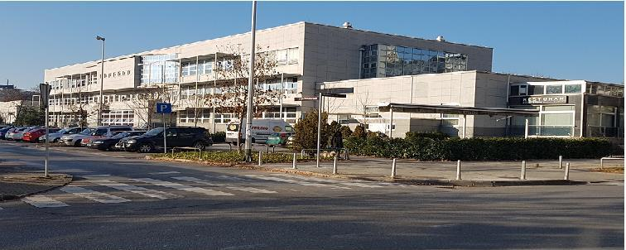

U novu i suvremeno opremljenu školsku zgradu u Utrinama, Kombolova ulica 2a, Ugostiteljsko-turistička škola uselila je u jesen 1997. godine

